

Universidad Nacional Mayor de San Marcos

Facultad de Ingeniería de Sistemas e Informática

Informe Proyecto   
“SISTEMA DE SEGURIDAD”

Curso: Inteligencia Artificial

Docente: Hugo Vega

Integrantes:

* Cadenillas Rivera, Dayanne
* Castillo Alzamora, Jenny
* Caushi Cueva, Yordy
* Diaz Iturrizaga, Alonso
* Marquez Vallejos, Sherwin

1. **INTRODUCCIÓN**

En este trabajo se presenta un proyecto de sistema de seguridad donde se usaron sensores como: sensor de movimiento, sensor magnético, sensor de proximidad y sensor distancia.

El sistema de seguridad funciona de la siguiente manera el sensor magnético se coloca en la puerta ya que cuando el sistema está activado y la puerta se abre emite un sonido de advertencia a través de buzzer que la puerta principal está abierta, posteriormente a ello también tenemos el sensor de movimiento para saber si hay algún intruso adentro de la casa en el cual lo identificara a través de los LED’s y por ultimo tenemos en la parte de la ventana el sensor de distancia el cual nos va a indicar la distancia en la que se encuentra algún individuo de la casa.

Se utiliza las siguientes tecnologías:

• Sensor de distancia

• Sensor magnético

• Sensor de movimiento

• Buzzer

• Teclado matricial.

• Pantalla LCD 16x2.

• Teclado matricial 4x4.

• Zumbador.

• Entorno de Desarrollo Integrado Arduino: Entorno de programación de la placa Arduino Mega 2560.

• Arduino Mega 2560.

**1.1 Descripción del problema**

Según la [Policía Antirrobos del Perú,](https://trome.pe/noticias/inseguridad-ciudadana) los asaltos en el Perú suelen crecer hasta en un 60% durante [Navidad y Año Nuevo](https://trome.pe/noticias/inseguridad-ciudadana)en comparación con otras fechas del año y se comienzan a incrementar desde la segunda quincena de noviembre hasta la segunda quincena de diciembre.

Por el aumento de asaltos y recibimiento de gratificaciones y bonos en este mes, los ladrones están al acecho de nuevas víctimas y es que no solo en estos días se eleva la cantidad de robos al paso sino también los asaltos en hogares se han convertido en otra modalidad empleada por los rateros.

1. **Materiales**
2. **Arduino mega**

Arduino Mega es una tarjeta de desarrollo open-source construida con un microcontrolador modelo Atmega2560 que posee pines de entradas y salidas (E/S), analógicas y digitales. Esta tarjeta es programada en un entorno de desarrollo que implementa el lenguaje Processing/Wiring. Arduino puede utilizarse en el desarrollo de objetos interactivos autónomos o puede comunicarse a un PC a través del puerto serial (conversión con USB) utilizando lenguajes como Flash, Processing, MaxMSP, etc. Las posibilidades de realizar desarrollos basados en Arduino tienen como límite la imaginación.

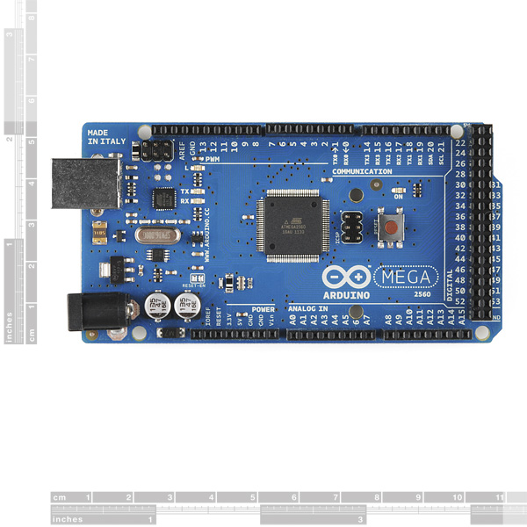

1. **Sensor de movimiento Pir**

Los detectores PIR (Passive Infrared) o Pasivo Infrarrojo, reaccionan sólo ante determinadas fuentes de energía tales como el calor del cuerpo humano o animales. Básicamente reciben la variación de las radiaciones infrarrojas del medio ambiente que cubre. Es llamado pasivo debido a que no emite radiaciones, sino que las recibe. Estos captan la presencia detectando la diferencia entre el calor emitido por el cuerpo humano y el espacio alrededor.

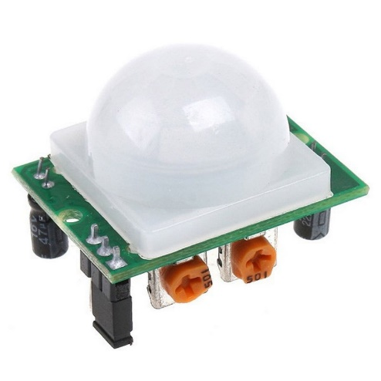Su componente principal son los sensores piroeléctrico. Se trata de un componente electrónico diseñado para detectar cambios en la radiación infrarroja recibida. Generalmente dentro de su encapsulado incorporan un transistor de efecto de campo que amplifica la señal eléctrica que genera cuando se produce dicha variación de radiación recibida.

1. **TECLADO MATRICIAL**

Un teclado matricial es un dispositivo que agrupa varios pulsadores y permite controlarlos empleando un número de conductores inferior al que necesitaríamos al usarlos de forma individual. Podemos emplear estos teclados como un controlador para un autómata o un procesador como Arduino.

Estos dispositivos agrupan los pulsadores en filas y columnas formando una matriz, disposición que da lugar a su nombre. Es frecuente una disposición rectangular pura de NxM columnas, aunque otras disposiciones son igualmente posibles.

Los teclados matriciales son frecuentes en electrónica e informática. De hecho, los teclados de ordenador normales son teclados matriciales, siendo un buen ejemplo de teclado matricial con disposición no rectangular.

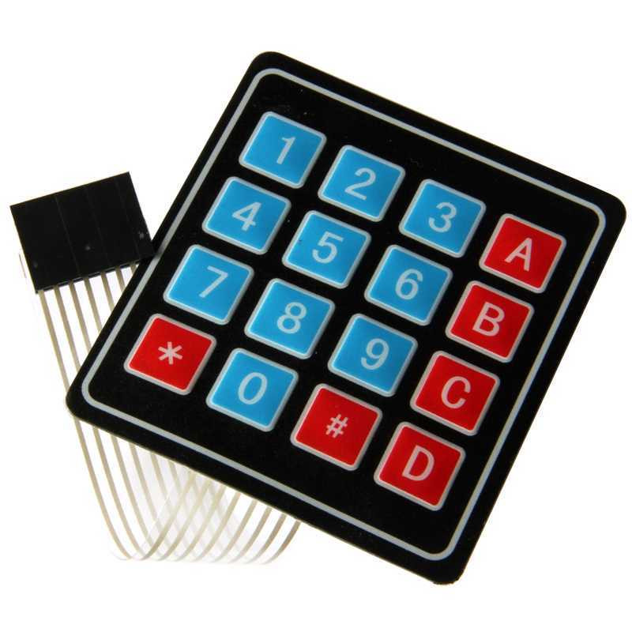

1. **Cable Jumper**

Un jumper es un tipo de socket rectangular de plástico que a su vez tiene en su interior dos o más sockets metálicos con un espacio entre ellos de 0.2 mm hechos de fósforo-bronce, de una aleación de cobre­-níquel, de estaño o de latón y con un color dorado o cromado, de tal manera que cuando se introducen y se empujan hacia los pines de un circuito, éstos cierran el circuito cubriendo completamente los pines, resultando en una conexión temporal.

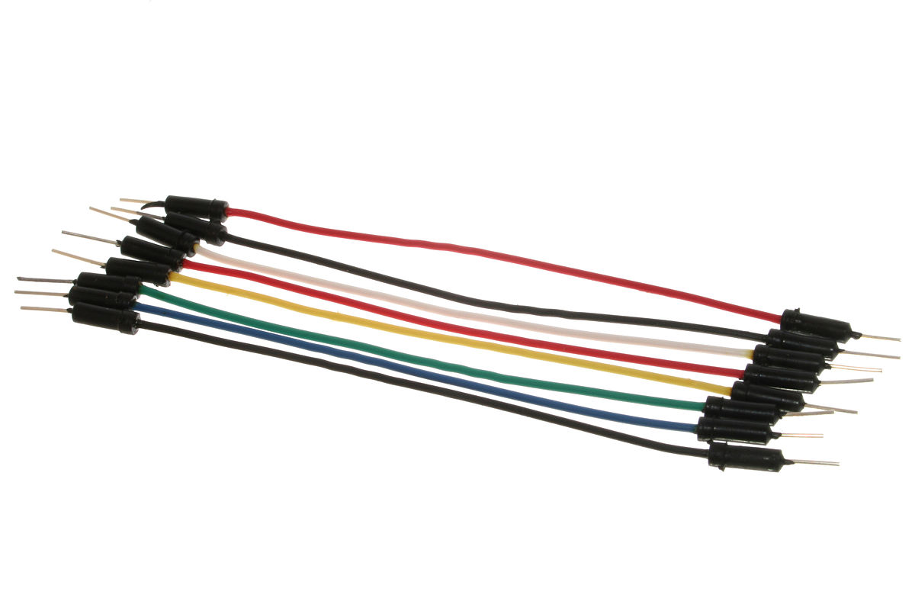

1. **Buzzer**

Zumbador, *buzzer* en inglés, es un [transductor electroacústico](https://es.wikipedia.org/wiki/Transductor_electroac%C3%BAstico) que produce un sonido o zumbido continuo o intermitente de un mismo tono (generalmente agudo). Sirve como mecanismo de señalización o aviso y se utiliza en múltiples sistemas, como en automóviles o en [electrodomésticos](https://es.wikipedia.org/wiki/Electrodom%C3%A9stico), incluidos los [despertadores](https://es.wikipedia.org/wiki/Despertador).

Inicialmente este dispositivo estaba basado en un sistema [electromecánico](https://es.wikipedia.org/wiki/Electromec%C3%A1nica) que era similar a una campana eléctrica pero sin el badajo metálico, el cual imitaba el sonido de una campana.

Su construcción consta de dos elementos, un electroimán o disco piezoeléctrico y una lámina metálica de acero. El zumbador puede ser conectado a circuitos integrados especiales para así lograr distintos tonos.

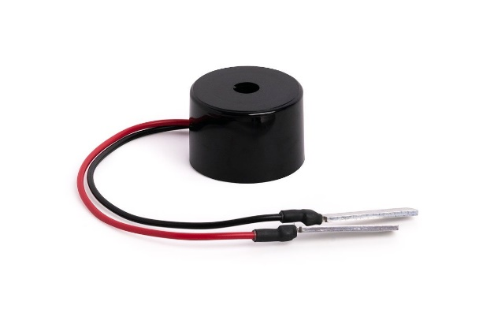

1. **Pantalla LCD 16x2**

El LCD o pantalla de cristal líquido es un dispositivo empleado para la visualización de contenidos o información de una forma gráfica, mediante caracteres, símbolos o pequeños dibujos dependiendo del modelo. Esta gobernado por un micro-controlador el cual dirige todo su funcionamiento. En el proyecto se utilizó un LCD de 16x2, esto quiere decir que dispone de 2 filas de 16 caracteres cada una. Los píxeles de cada símbolo o carácter, varían en función de cada modelo.

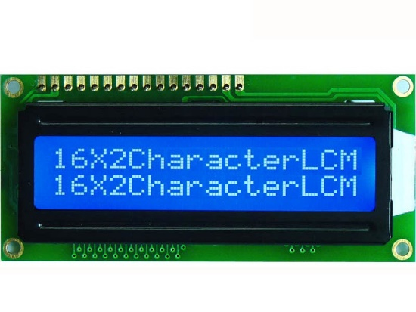

|  |  |
| --- | --- |
| 1. **Sensores de distancia** | |
|  | Los sensores de distancia y transductores de distancia, están pensados para realizar la medida de distancia lineal o desplazamiento lineal de una forma automatizada, ya que proporcionan una señal eléctrica según la variación física, en este caso la variación física es la distancia.    Los rangos de medida disponibles son muy diversos, según el tipo de sensor de distancia empleado. Así pues hay modelos que tienen rangos de unas pocas micras y otros modelos que pueden llegar a medir cientos de metros. En función del rango requerido, el formato del sensor varía, siendo más o menos voluminoso, con mayor o menor protección IP, etc.  Resultado de imagen para sensor de distancia |
|

|  |  |
| --- | --- |
| 1. **Sensores Magnéticos**   Detecta los campos magnéticos que provocan los imanes o las corrientes eléctricas. El principal es el llamado interruptor Reed; consiste en un par de láminas metálicas de materiales ferromagnéticos metidas en el interior de una cápsula que se atraen en presencia de un campo magnético, cerrando el circuito.  El interruptor Reed puede sustituir a los finales de carrera para detectar la posición de un elemento móvil, con la ventaja de que no necesita ser empujado físicamente por dicho elemento sino que puede detectar la proximidad sin contacto directo. Esto es muy útil cuando interesa evitar el contacto físico, por ejemplo para detectar el nivel de agua de un depósito sin riesgo de cortocircuitos |  |

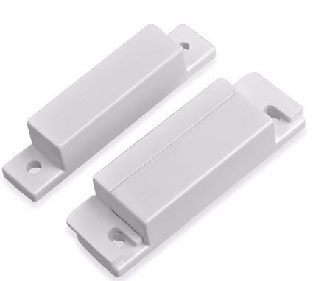

1. **Procedimiento** 
   1. 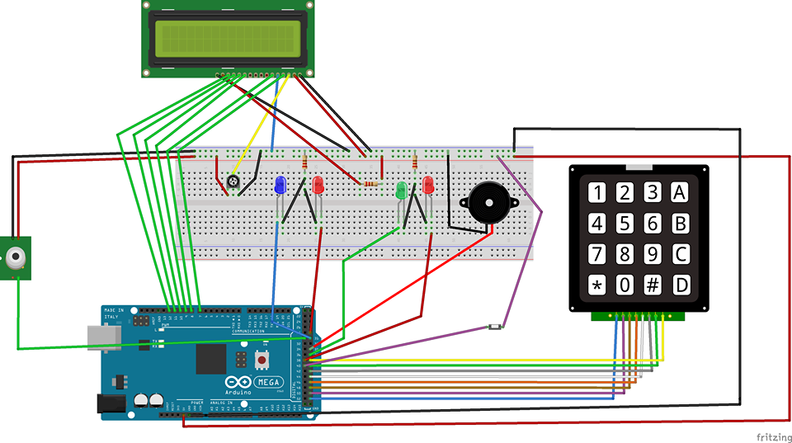**Diseño lógico del circuito**

**3.2 Diseño físico del agente inteligente**

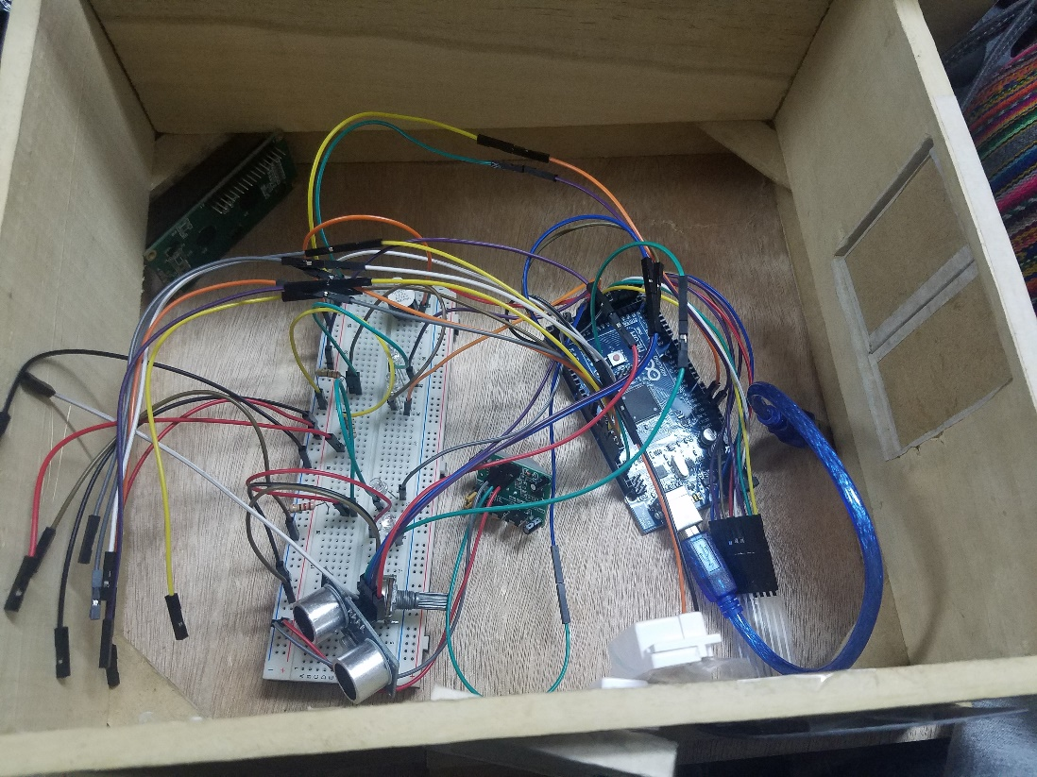

**3.3 Armado e implementación del circuito**

Comenzamos conectando al protoboard los sensores que usaremos como entrada, los cuales son:

* Un sensor PIR HC-SR501.
* Un teclado matricial 4×4
* Sensor Magnético

Todas las entradas son configuradas como digitales en el arduino luego los conectamos al voltaje, tierra y el puerto digital respectivo.

Procedemos a conectar las salidas buzzer, leds y display LCD de 16×2 al voltaje y pines respectivos configurándolos en el arduino como salidas digitales.

Los sensores de entrada se relacionan con el buzzer, led y LCD; cuando manipulamos el Keypad activamos o desactivamos el sistema, cuando activamos se prende el LED verde.

Si esta activado y PIR detecta movimiento o si el switch magnético es manipulado suena el buzzer y se prende los leds rojo y azul; en el LCD nos da un mensaje diciendo en que parte de la casa se detectó un movimiento y suena.

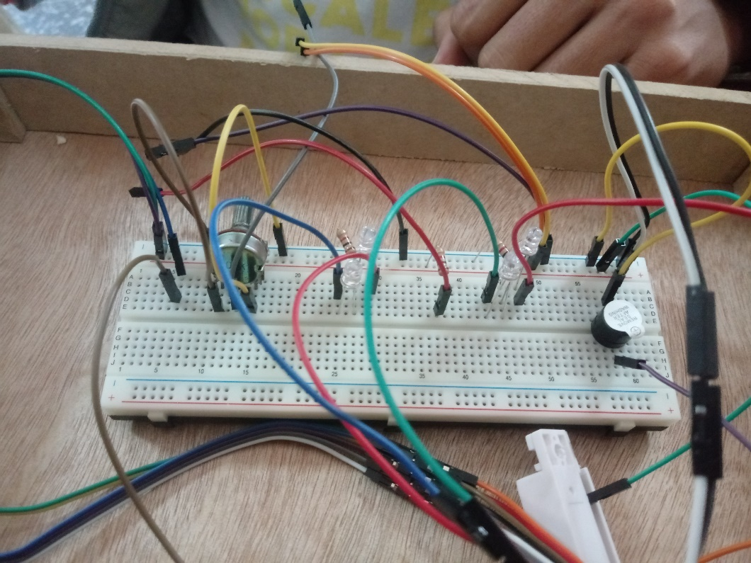

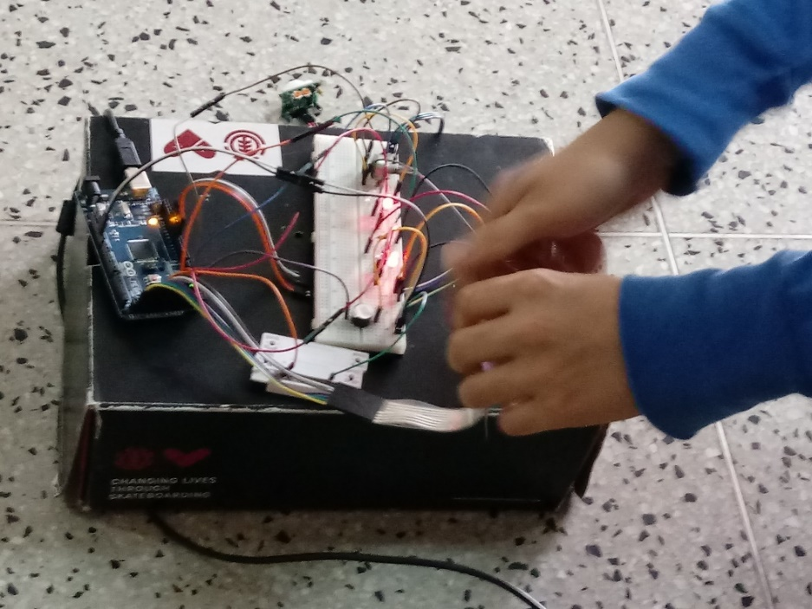

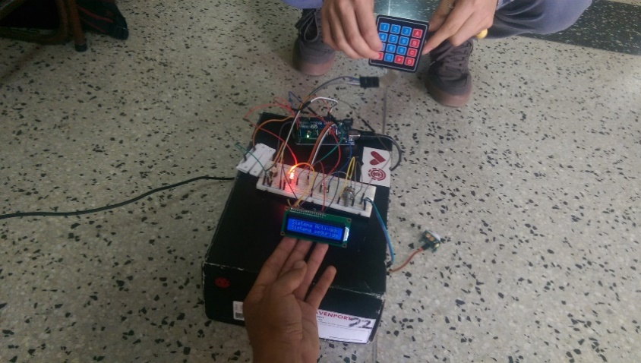

**3.4 Código arduino**

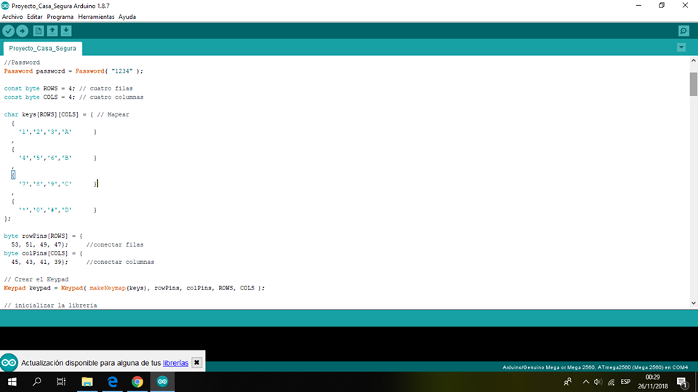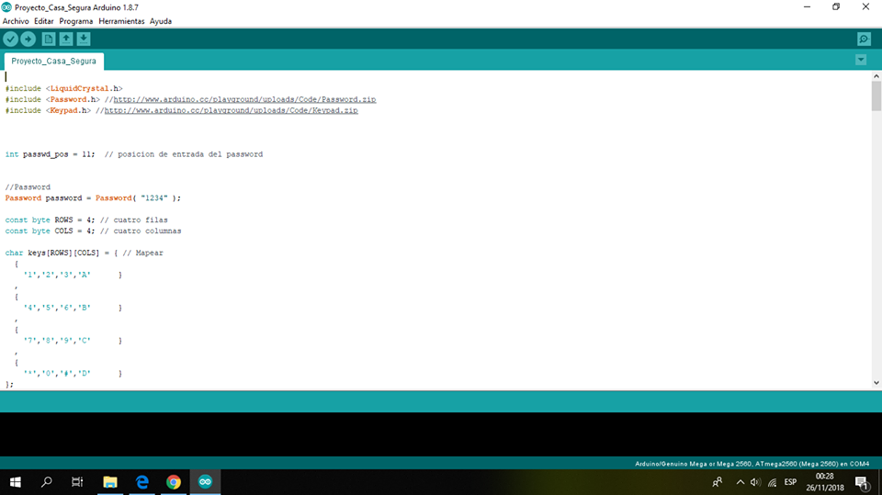

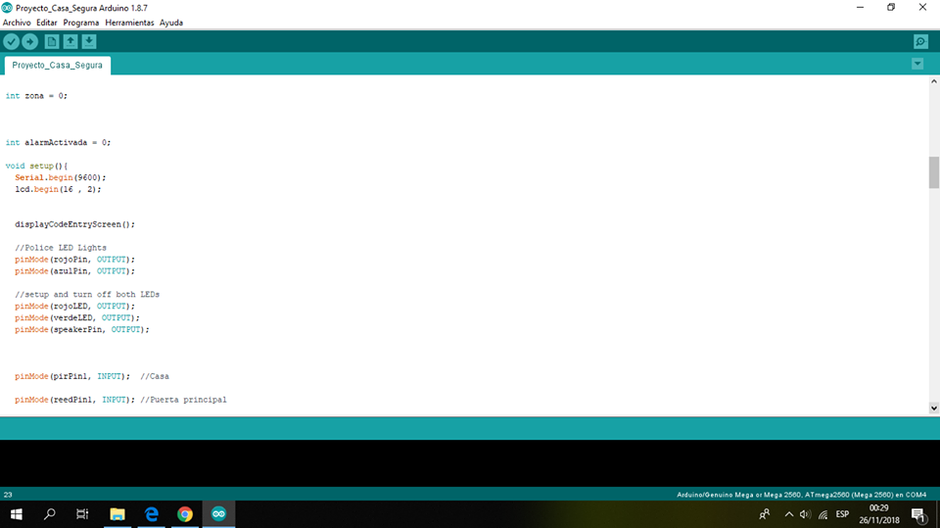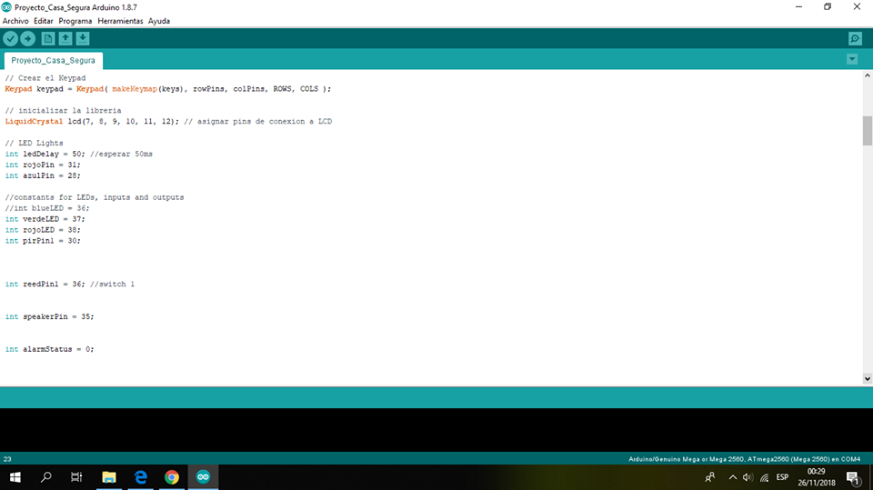

|  |
| --- |
|  |

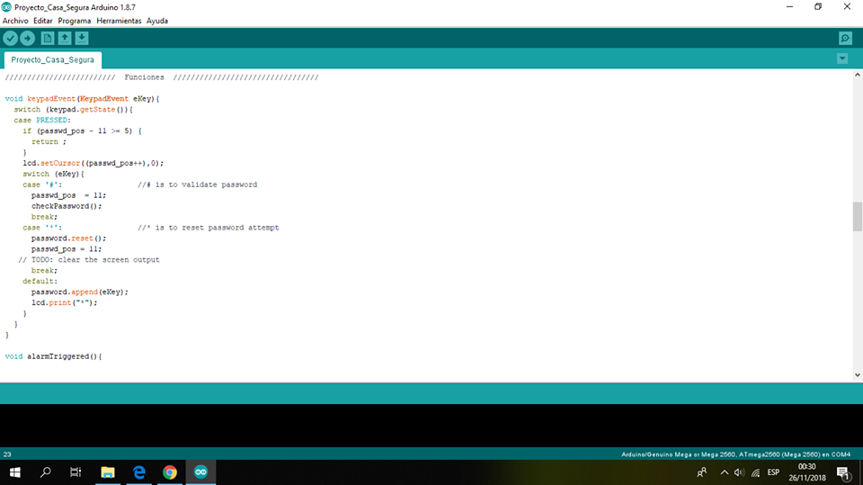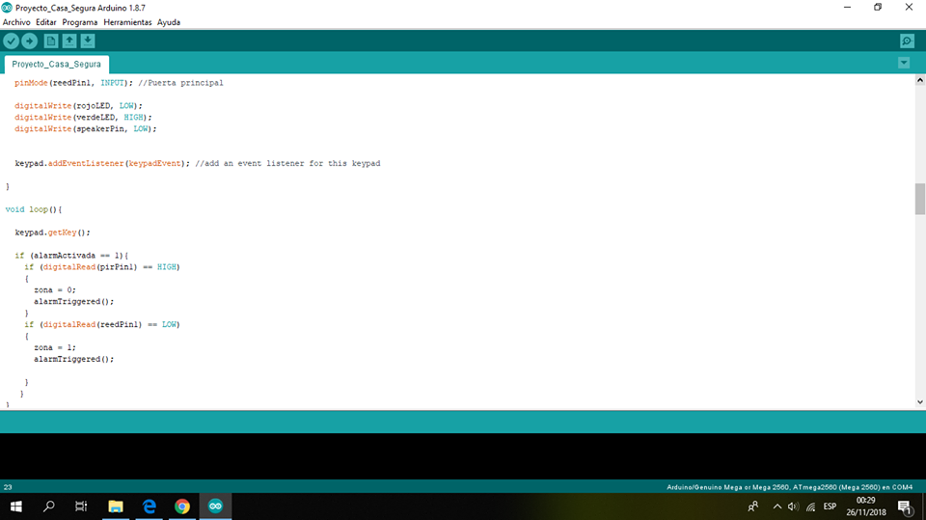

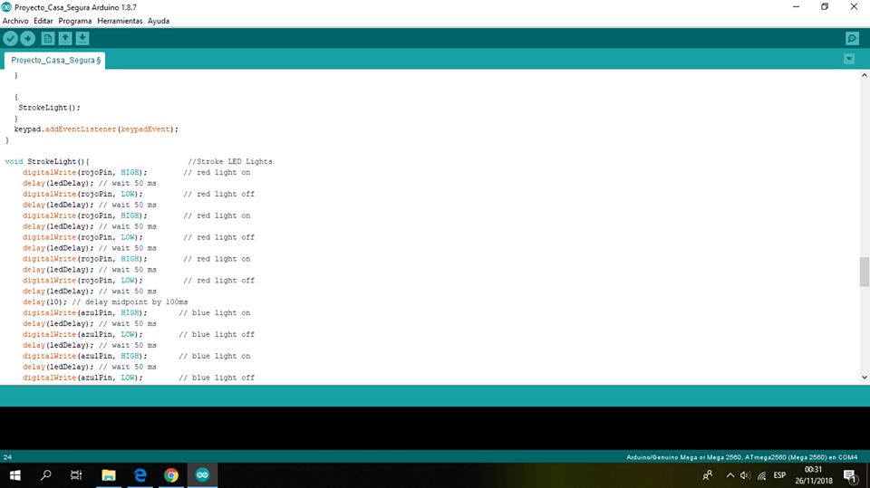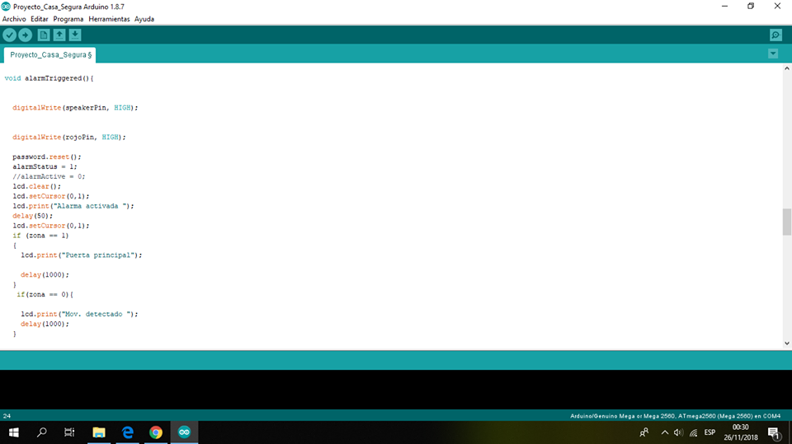

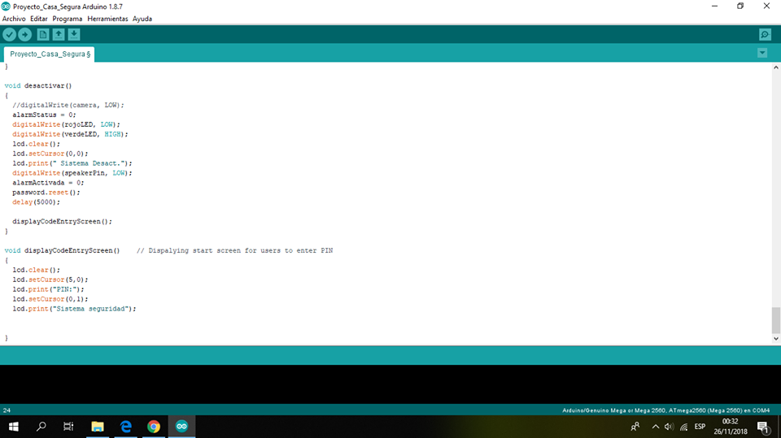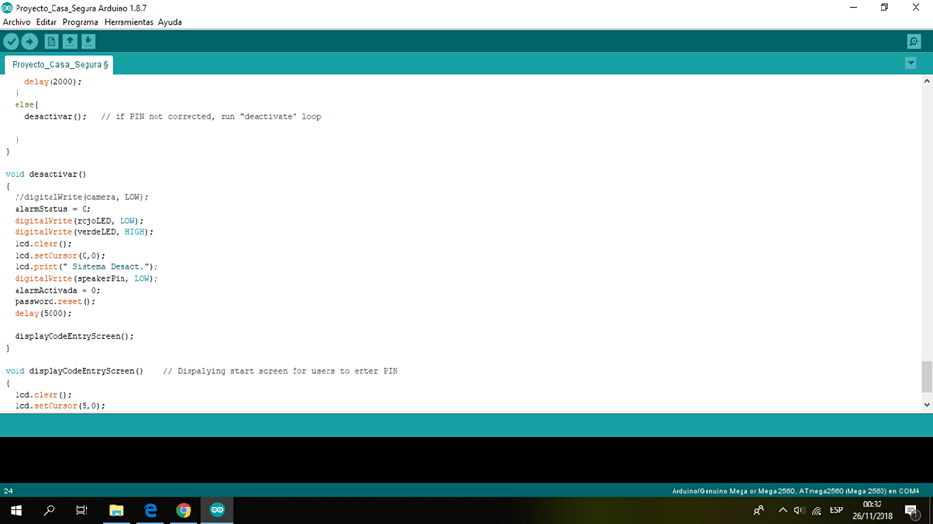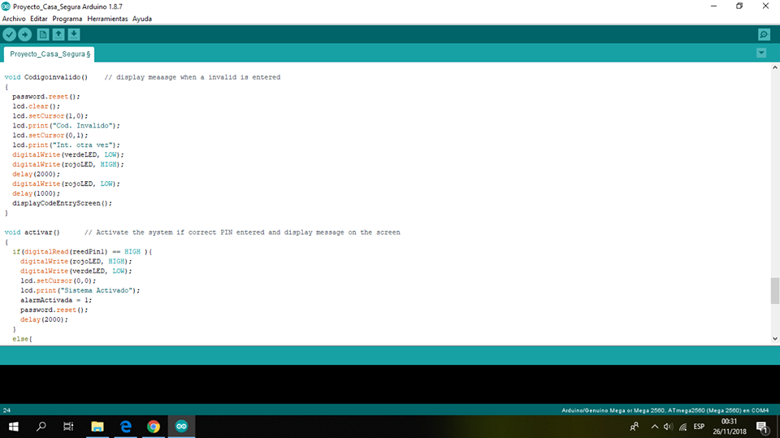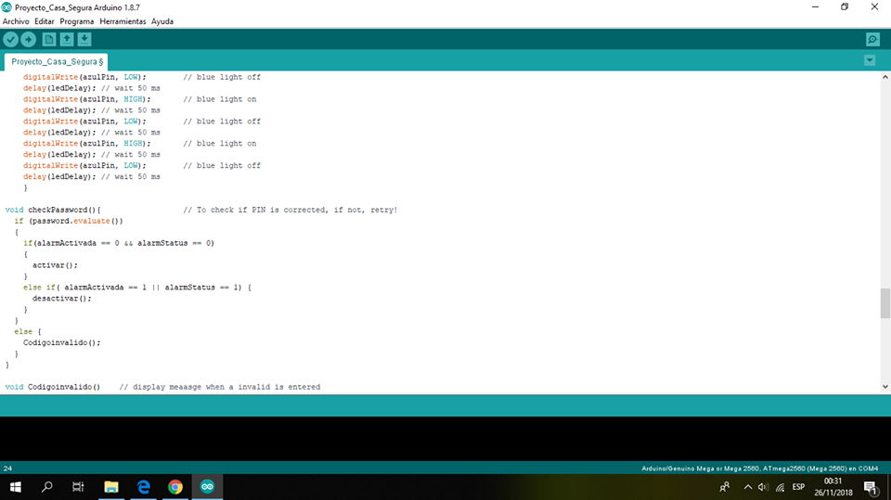

1. **Conclusiones**

Hoy en día se tiene alarmas de última generación muy confortables y eficientes este tipo de alarmas protege el hogar todo el día, sin embargo, estas tienen un costo alto, también existen alarmas de menor costo para el hogar simples que consisten en sensores y una sirena que espantara al intruso, la mayoría de las viviendas en la actualidad usa este tipo de alarma porque no deja de ser eficiente.

Las cercas eléctricas son muy importantes por su alto voltaje que estas poseen lo que permite que sea eficiente y menos burlada por ladrones, sin embargo, tener en cuenta que cuando se haga algún tipo de mantenimiento necesariamente esta tiene que estar apagada.

En sitios que existe mayores ingresos monetarios, por ejemplo: bancos, joyerías se tiene que instalar alarmas de todos los tipos que se explicó para tener una mejor eficiente, esta necesariamente la central tiene que estar controlada por una persona todos los días del año para no problemas con la seguridad.

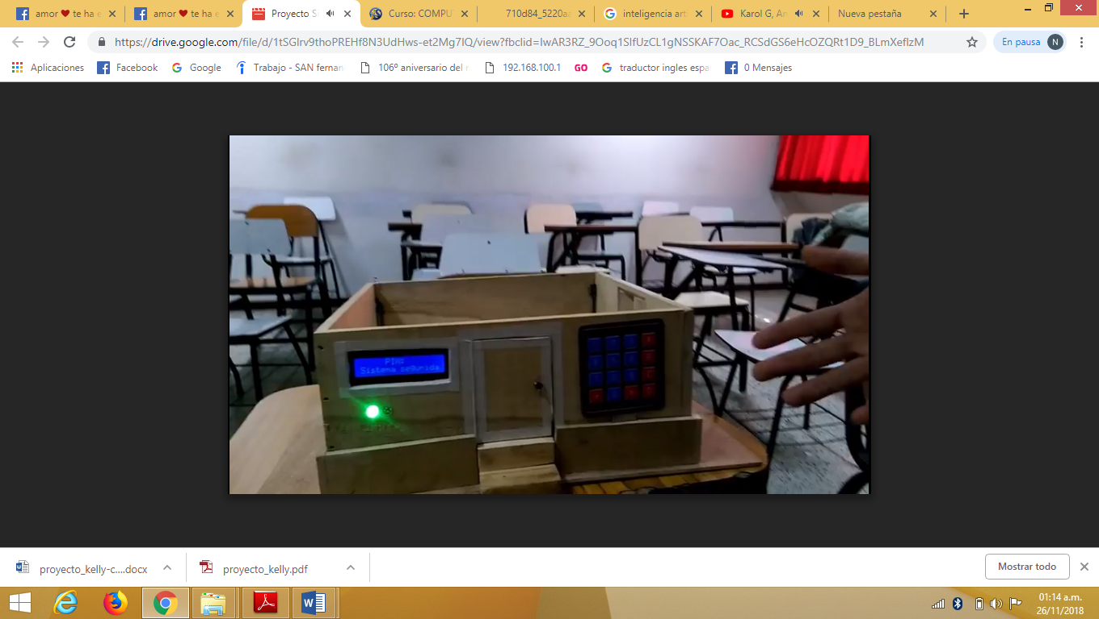

1. **Bibliografía**

* <http://recursostic.educacion.es/secundaria/edad/4esotecnologia/quincena11/4quincena11_contenidos_3f.htm>
* <http://www.sensores-de-medida.es/sensing_sl/SENSORES-Y-TRANSDUCTORES_35/Sensores-de-distancia_36/>
* <https://es.wikipedia.org/wiki/Zumbador>
* <https://330ohms.com/blogs/blog/85215044-que-son-los-jumpers>
* <https://www.tecnoseguro.com/faqs/alarma/que-es-un-detector-de-movimiento-pasivo-o-pir>
* Especificaciones técnicas del CHIP MAX 232. http://focus.ti.com/lit/ds/symlink/max232.pdf [WEB-05] Repositorio de tesis domótica0 Universidad Politécnica de Cataluña.